Обучение, тренинги, вебинары, совещания, конференции — сегодня все это успешно проводится в онлайн–режиме. Как обеспечить качественную видеосвязь? Как запланировать видеоконференцию на несколько десятков участников и дистанционно управлять процессом? Все это возможно с Zoom.

Сегодня расскажем, как работать с этим сервисом. И мы с вами пройдем весь путь от установки программы до проведения вашей первой видеоконференции.

Итак, Zoom — это сервис беспроводного взаимодействия для организации видеоконференций, вебинаров, групповых чатов. Он может быть установлен как на компьютер, так и на планшет или смартфон.

В этом уроке расскажем как действовать, если вы планируете работать с сервисом в десктопной версии, то есть с компьютера.

Для начала мы создадим учетную запись в Zoom. Перейдите на сайт zoom.us. И нажмите «Зарегистрируйтесь бесплатно».

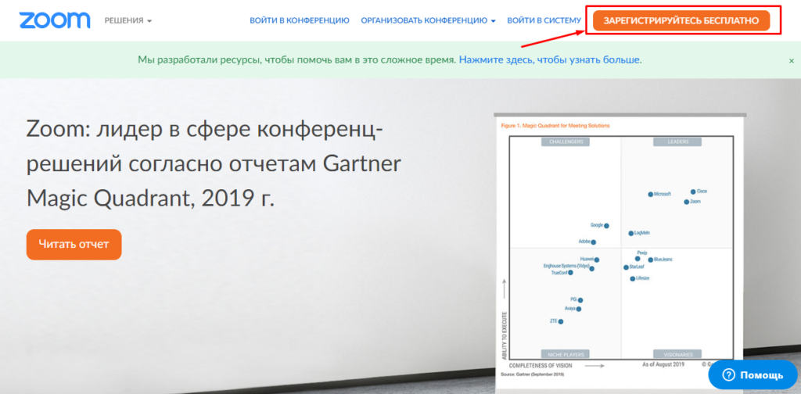

Далее введите дату своего рождения — эти данные используются системой для проверки и не сохраняются.

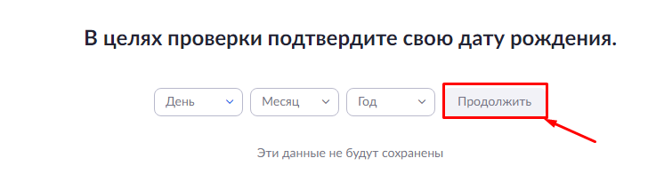

Введите адрес электронной почты и нажмите «Регистрация». Еще один способ — авторизация через Google, Facebook или систему единого входа (СЕВ). Через Google авторизоваться будет удобнее.

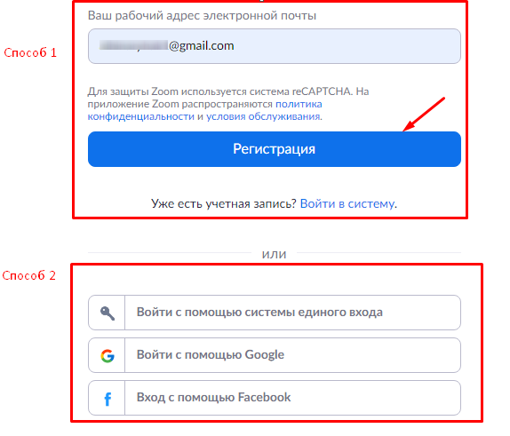

После регистрации вам на почту придет письмо. Не бойтесь, смело открывайте его и переходите по ссылке для подтверждения регистрации. Если по какой-то причине письмо на почту не пришло, кликните на ссылку «Отправить еще раз». И обязательно проверьте папочку «Спам». На всякий пожарный ;)

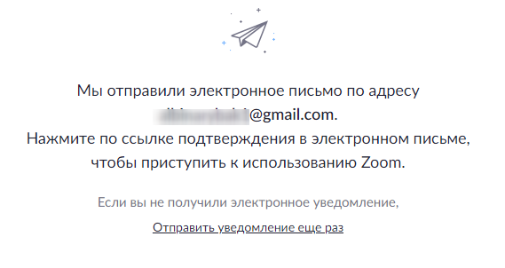
Далее вам будет необходимо активировать свою учетную запись на почте.

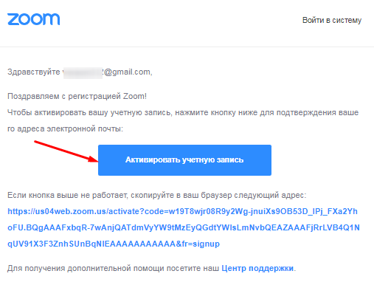
Внимательно заполните анкету регистрации.

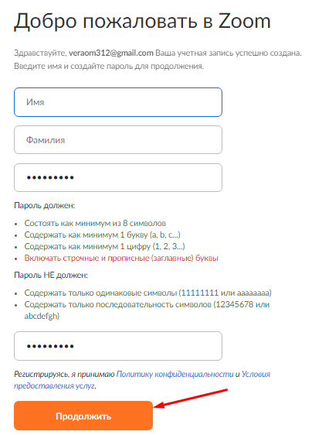

Если вы уже при регистрации придумали сотню идей как использовать Zoom вместе с коллегами по работе, партнерами, то сразу же пригласите создать их учетную запись. Для этого введите их адреса в соответствующие поля. Но этот шаг не обязательный, поэтому его можно пропустить.

Система сгенерирует ваш персональный URL конференции и предложит два варианта дальнейшей работы:
- начать конференцию сейчас;
- перейти к учетной записи.

Нажмите «Перейти к учетной записи».

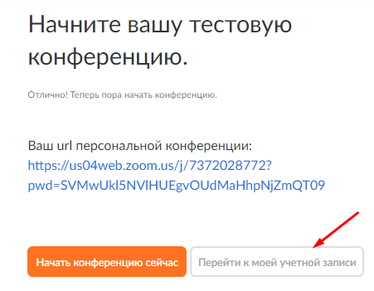
В этом режиме учетной записи можно:
- посмотреть и изменить информацию в профиле;
- планировать, организовывать и входить в конференцию;
- планировать и организовывать веб-семинары;
- хранить облачные и локальные записи;
- настраивать конференции, записи и телефоны;
- управлять пользователями, залами и учетными записями.

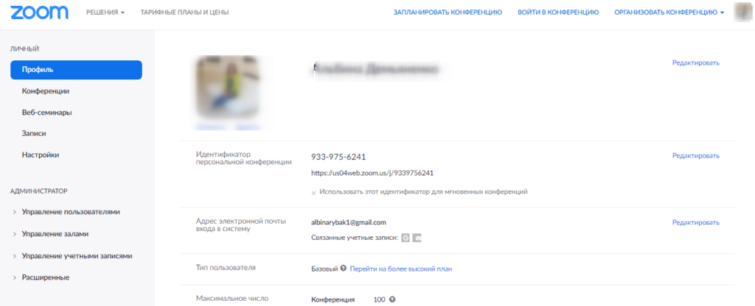

А для доступа к широкому функционалу Zoom можно скачать его десктопную версию здесь.
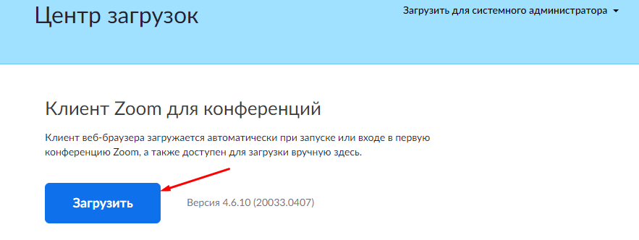
После запуска десктопной версии Zoom вы попадаете на главную страницу сервиса.

Давайте сразу для удобной работы с Zoom зададим настройки, которые будут применяться ко всем конференциям.
Нажмите на значок шестеренки в правом верхнем углу.

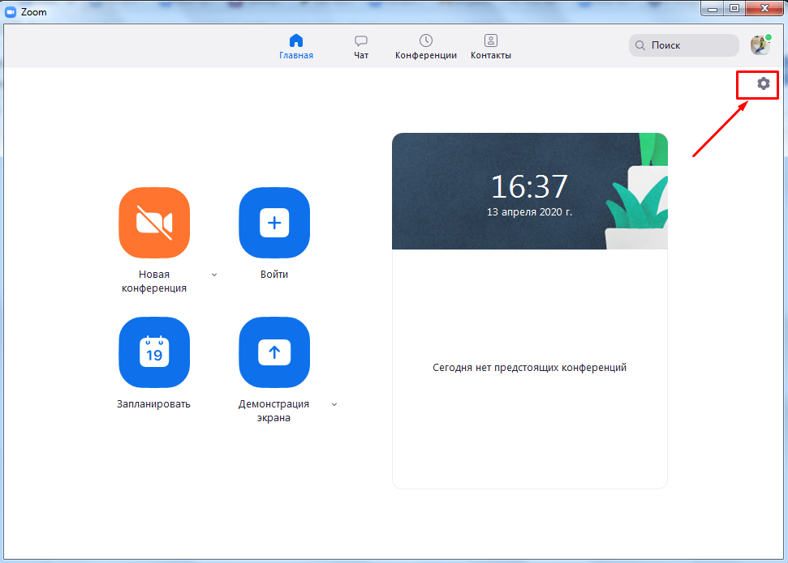

Установите флажок напротив пункта «Запускать Zoom при загрузке Windows» — тогда программа будет открываться сразу при включении компьютера.

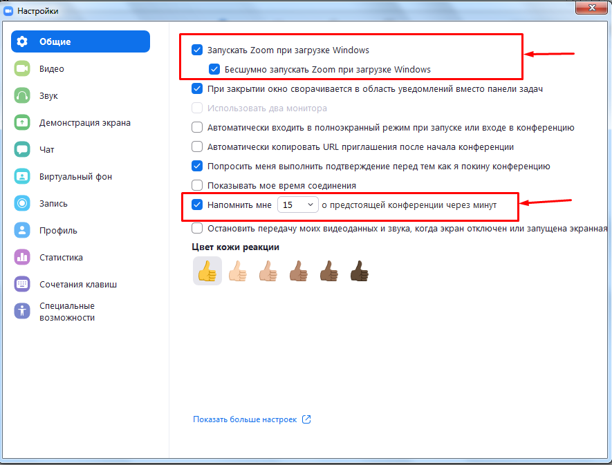

Если вы планируете регулярно организовывать и принимать участие в конференциях, установите флажок напротив пункта «Напомнить мне о предстоящей конференции через 5 минут». Укажите время, за которое система должна предупредить о мероприятии. Тогда вы точно ничего не пропустите!

Но самое главное в Zoom — это конечно же, видео! От качества видеосвязи во многом зависит успешность конференции.
Потому обязательно выберите камеру и соотношение сторон экрана. Если у вас подключено две камеры, укажите, какую из них использовать во время трансляции — встроенную или внешнюю. И непременно настройте широкоэкранный режим трансляции для улучшения видимости и дальности изображения.

Проверьте подключение и настройки динамиков и микрофона. По умолчанию установлена автоматическая регулировка громкости воспроизведения звука по микрофону. Отключите эту опцию, если хотите самостоятельно регулировать громкость.

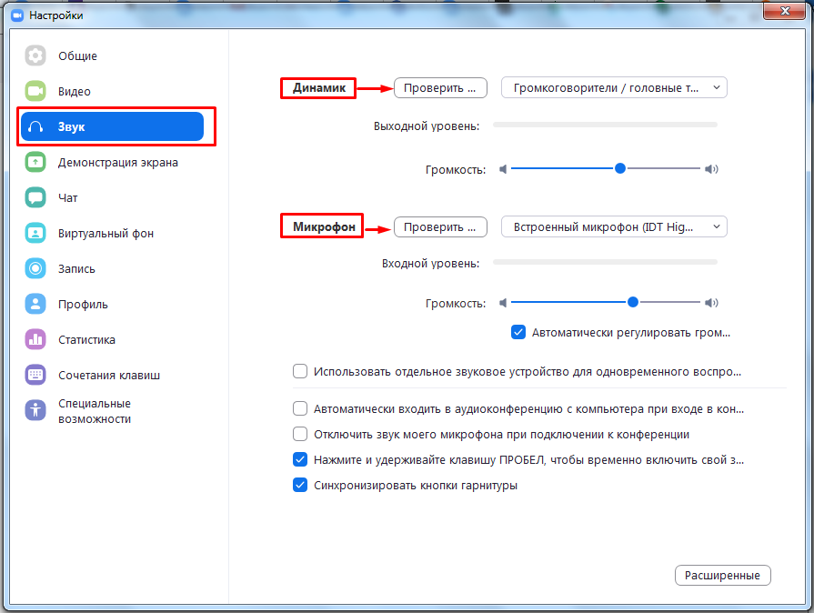

Введите адреса электронной почты участников конференции, чтобы добавить контакт в адресную книгу. Нажмите на «Добавить контакт». После этого участники конференции получат на свою почту уведомление с просьбой зарегистрироваться в Zoom и скачать приложение.

И напоследок, расскажу вам про демонстрацию экрана. Это одна из самых полезных функций, которая позволяет организатору сделать его выступление (доклад, обучающий материал) наглядным и доступным для понимания.
Демонстрация экрана доступна даже в бесплатной версии Zoom и отображает экран компьютера, планшета или смартфона, если вы установили приложение.
Выступающий может прямо на «доске» чертить схемы, писать опорные моменты своего выступления или отображать свой экран с заранее подготовленной презентацией.

Для настройки кликните «Демонстрация экрана».

В открывшемся окне будут отображаться все открытые страницы и программы на компьютере.
Если вы хотите во время доклада чертить схемы или записывать опорные пункты, то кликните на доску сообщений.

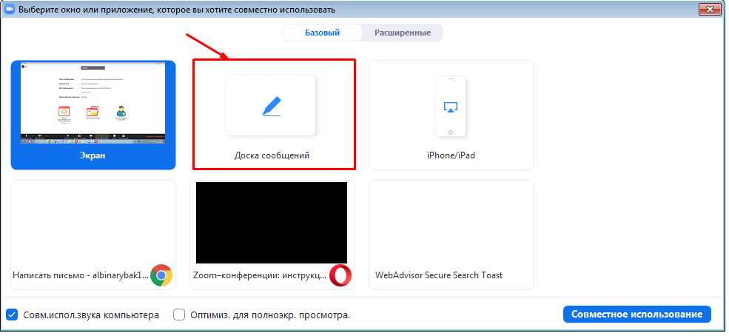

На доске сообщений доступны такие инструменты: рисование, текст, ластик, отслеживание (курсор превращается в инструмент отслеживания или стрелку), формат (изменение настроек комментариев) и др.

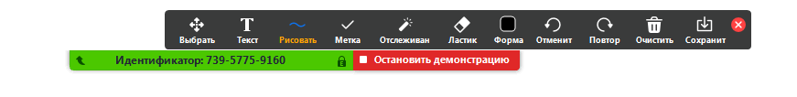

Можно также подключить дополнительные опции. Например, совместное использование звука компьютера. Опция предполагает, что любой звук, который исходит из вашего компьютера, будет совместно использоваться на конференции. Для подключения опции установите флажок напротив опции «Совместное использование звука компьютера».

После настройки этих опций нажмите на кнопку «Совместное использование».

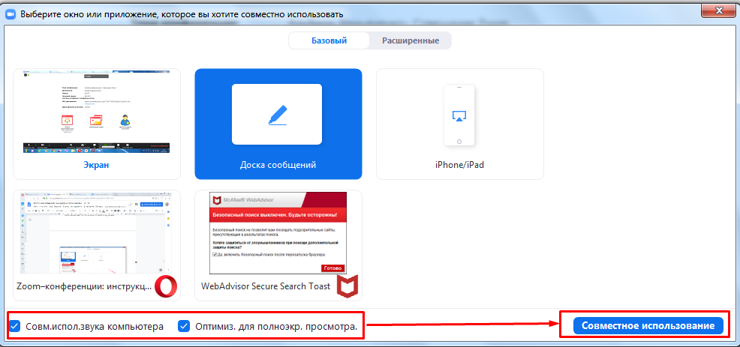

Не забудьте в режиме демонстрации экрана подключить чат. Для этого нажмите «Еще» и в развернувшемся списке кликните «Чат».

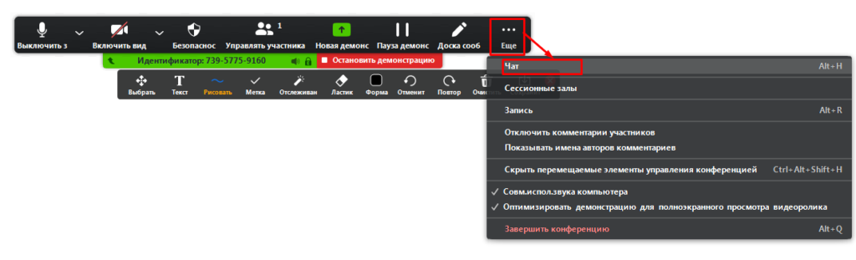

После этого появится всплывающее окно чата. Если в ходе конференции вам будут приходить сообщения, то кнопка «Еще» будет подсвечиваться оранжевым.
В Zoom можно проводить как мгновенные, так и запланированные конференции.
Для проведения мгновенной конференции на главной странице нажимаете «Мгновенная конференция» и следуете инструкции, приведенной выше.
Если вы хотите заранее спланировать конференцию, кликните на иконку «Запланировать».
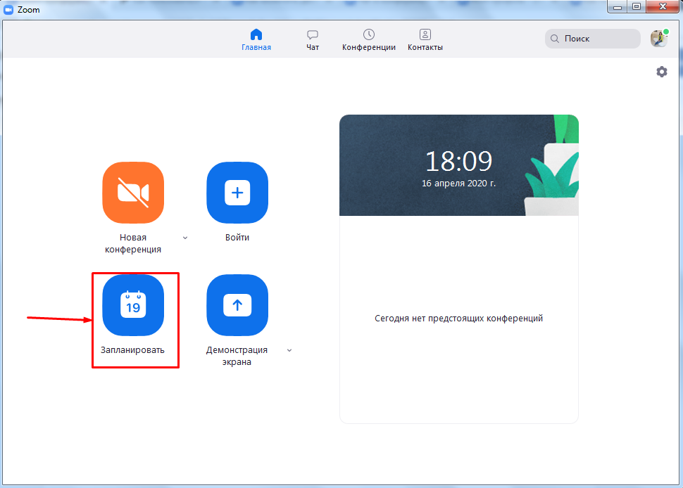

Для планирования конференции выполните такие действия:
- Укажите тему конференции.
- Задайте дату и время начала конференции. Укажите длительность мероприятия, чтобы участники могли планировать свое время. Не забудьте указать часовой пояс.
- Выберите идентификатор конференции. Вы можете присвоить свой идентификатор персональной конференции или создать уникальный идентификатор.
- Установите пароль для конференции. Система автоматически присваивает каждой новой конференции пароль для защиты от незарегистрированных участников. Пароль указывается в приглашениях, которые рассылаются участникам. Если участник не введет пароль, то не сможет подключиться к конференции. По желанию вы можете отключить эту опцию.
- Настройте видеоизображение. Для проведения видеоконференции включите видеоизображение у себя и участников.
- Настройте звук. Укажите, звук какого устройства будет использоваться: телефона, компьютера или и тот, и другой.

После завершения настроек нажмите кнопку «Запланировать».
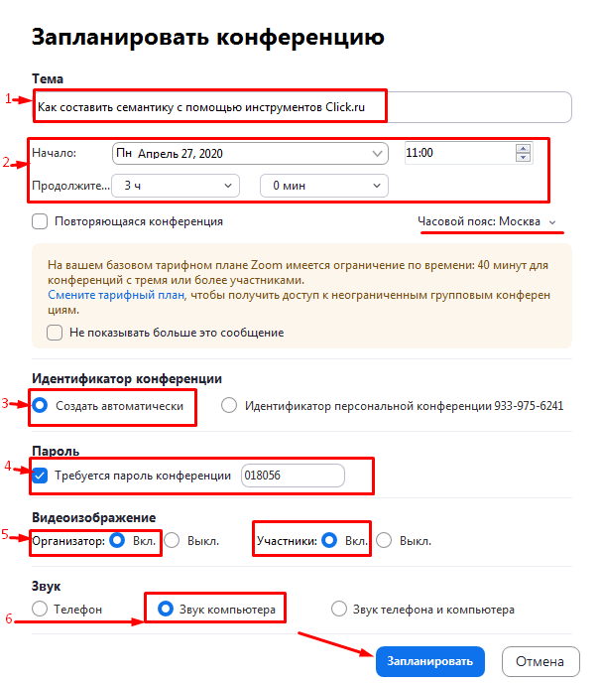

Не забудьте отправить приглашения участникам конференции — они генерируются системой автоматически после того, как вы нажали «Запланировать». Остается только скопировать приглашение и разослать их участникам по почте или через Zoom.
Для этого кликните «Конференция» на панели инструментов. В открывшемся окне вы увидите краткие сведения о запланированном мероприятии: тему, идентификатор, время проведения.
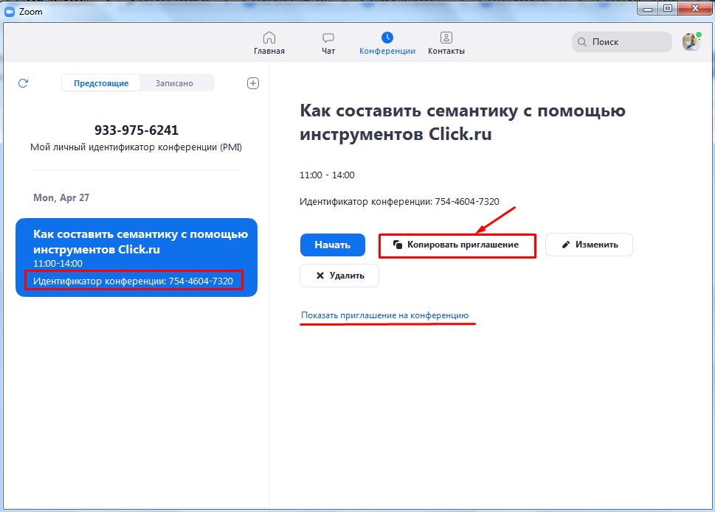

И разумеется, прежде чем копировать приглашение, нажмите на ссылку «Показать приглашение на конференцию». Убедитесь, что в тексте нет ошибок. Приглашение выглядит так:
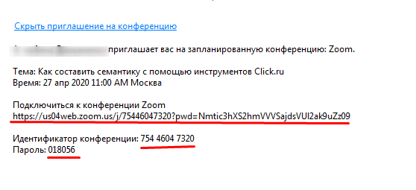
В приглашении содержится ссылка на подключение и пароль к конференции. Без этой информации человек не сможет принять в ней участие.

И напоследок, небольшая тонкость. Zoom предлагает от базового бесплатного пакета для малого бизнеса и личных целей до профессиональных пакетов.

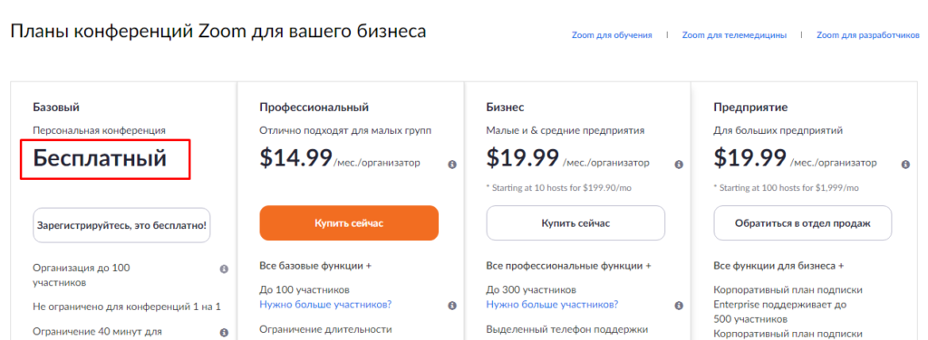

Не переживайте, вам точно не придется платить. Бесплатная версия отлично подходит для проведения персональных и небольших конференций.
Бесплатно вы можете:
проводить неограниченное количество персональных конференций (1 на 1). При этом время такой конференции не ограничено;
и проводить неограниченное количество групповых конференций. Ограничение по количеству участников — 100 человек. Ограничение по времени — 40 минут. По истечении этого времени конференция автоматически прерывается, и нужно организовывать новую мгновенную конференцию.

Уверены, было полезно. Теперь вы вооружились еще одним мощным инструментом не только для обучения, но и для построения собственной карьеры. До встречи, в том числе и в Zoom!

